实验二：求平面上n个顶点的最近点对问题
实验要求：
编程实现求平面上n个顶点的最近点对问题（算法第三版33.4）
对文件data.txt的所有点，求距离最近的一对及其距离。
程序输入：
字符串文件data.txt。每行三个数，分别表示顶点编号和其横纵坐标
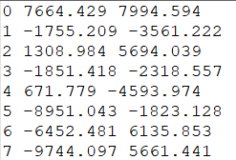
程序输出要求：
输出距离最近的一对顶点编号，及其距离值。
5826 1110.194 -6411.253
7119 1108.263 -6413.291
实验报告要求：
1）实验内容
2）算法设计思路
3）源码 + 注释
4）算法测试结果与分析，与朴素算法的时间对比等

提交方式：
提交内容：
1、源码
2、实验报告（压缩包命名方式为： 学号-姓名-第x次试验.zip
例如： SA20011001-张三-第x次试验.zip） 提交地址：（2024年11月10日 23：59：59 前）
http://inbox.weiyun.com/YZss9Bqu

